**开启新希望 承载新梦想**

**——昆山市南港中心小学开展新学期开学典礼**

新春伊始，万象更新，伴随着春天的脚步，我们又迎来了充满挑战的新学期。2月26日早上，昆山市南港中心小学的全体师生齐聚操场，举行了简朴而隆重的开学典礼。

庄严的国歌响彻校园上空，鲜红的五星红旗冉冉升起。开学典礼拉开了帷幕，每个人都心怀着激动和憧憬。在开学典礼上陈磊校长做了热情洋溢的新学期致辞，他对新学期提出了新的希望，希望全体同学在新的学期里努力拼搏，既要学好文化本领，还要全面发展德智体美劳。此外陈校长还对同学们提出了三个“一”：一个目标，和合向上；一个习惯，自我约束；一个环境，文明和谐。希望同学们能够努力做到做好，争做南小好少年。

 开学的日子，很平凡，一如每个学期的这一天！开学的日子，也不平凡，这是2018年新学期的起始页，每个人都种下了新的梦想，有孩子们的，有老师们的，也有家长们的！习总书记说过：“幸福是奋斗出来的！”那么，就从今天起，一起加油吧，让梦想的种子生根发芽、开花结果！

昆山市南港中心小学校 2017年2月26日

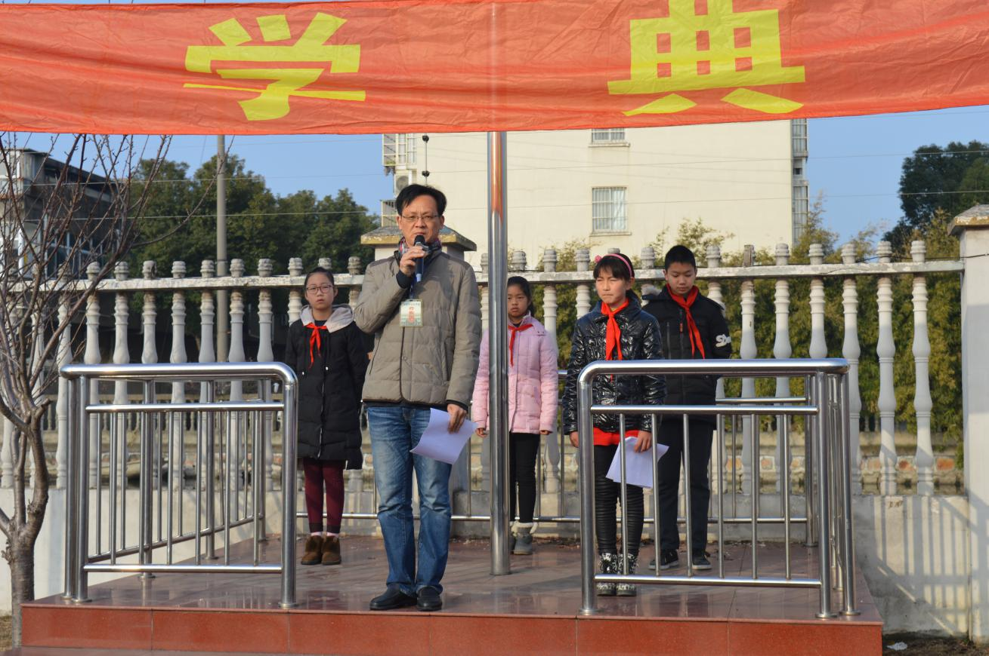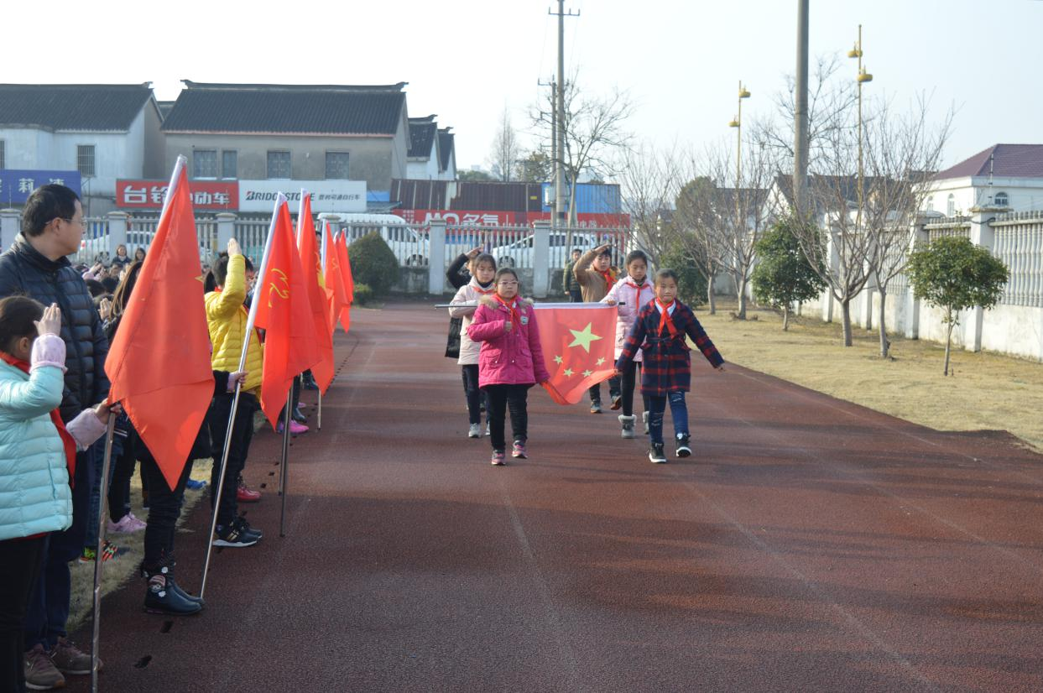开学典礼上的出旗

陈磊校长做热情洋溢的讲话

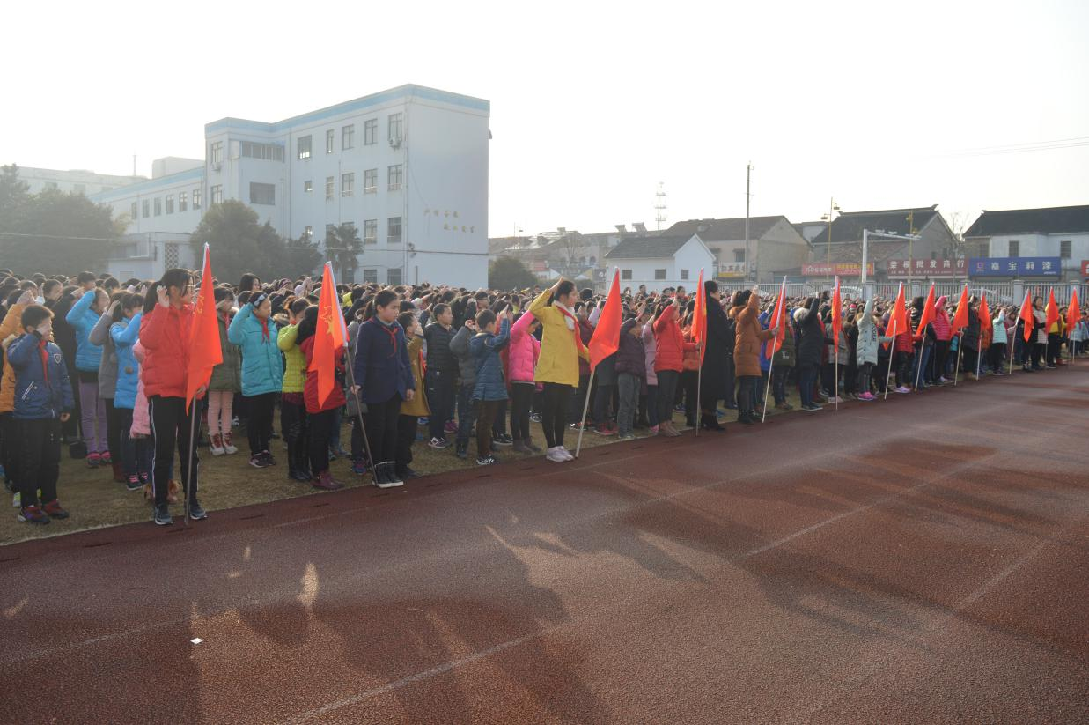我们简朴庄重的开学典礼